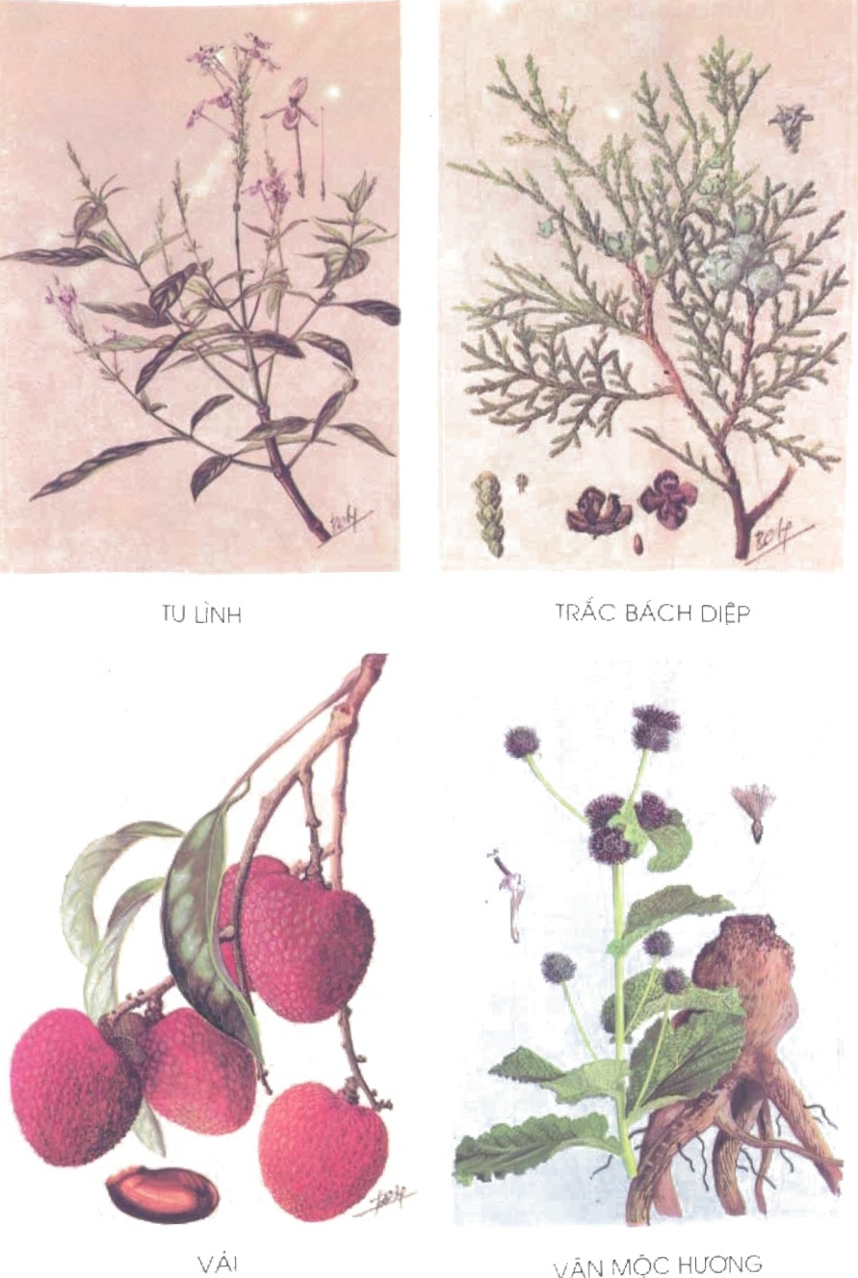
TU LÌNH
TRẮC BÁCH DIỆP
VẢI
VÂN MỘC HƯƠNG

